 |  | 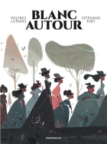 |  | 
/5 |  | /5 |  | /5
 |  |  |  | 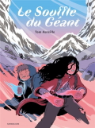
/5 |  | /5 |  | /5

Mon carnet de lecture
3e – 2nde
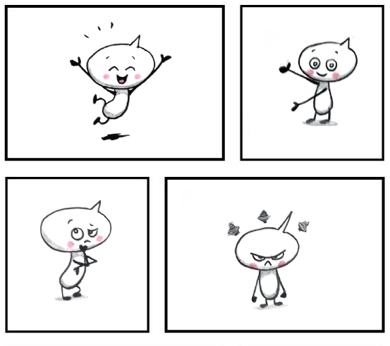

Nom, prénom, classe : ……………………………………………………………………
Blanc autour

Wilfrid Lupano, Stéphane Fert

Dargaud

Quelques mots sur le graphisme :
Style du dessin, couleurs, lumière, composition des planches…
Quelques mots sur les personnages
Intérêt, psychologie, profondeur…
Quelques mots sur le récit
Genre, construction du récit, efficacité du propos (en fonction du message éventuel), dialogues…
Mon avis général sur cette BD

Eat and love yourself

Sweeney Boo

Ankama
Quelques mots sur le graphisme :
Style du dessin, couleurs, lumière, composition des planches…
Quelques mots sur les personnages
Intérêt, psychologie, profondeur…
Quelques mots sur le récit
Genre, construction du récit, efficacité du propos (en fonction du message éventuel), dialogues…
Mon avis général sur cette BD

Les frères Rubinstein, T.1.
Shabbat Shalom

Luc Brunschwig, Etienne Le Roux,
Loïc Chevallier

Delcourt
Quelques mots sur le graphisme :
Style du dessin, couleurs, lumière, composition des planches…
Quelques mots sur les personnages
Intérêt, psychologie, profondeur…
Quelques mots sur le récit
Genre, construction du récit, efficacité du propos (en fonction du message éventuel), dialogues…
Mon avis général sur cette BD

Le souffle du géant

Tom Aureille

Sarbacane
Quelques mots sur le graphisme :
Style du dessin, couleurs, lumière, composition des planches…
Quelques mots sur les personnages
Intérêt, psychologie, profondeur…
Quelques mots sur le récit
Genre, construction du récit, efficacité du propos (en fonction du message éventuel), dialogues…
Mon avis général sur cette BD

Réfugiés climatiques et castagnettes, T.1

David Ratte

Grand Angle
Quelques mots sur le graphisme :
Style du dessin, couleurs, lumière, composition des planches…
Quelques mots sur les personnages
Intérêt, psychologie, profondeur…
Quelques mots sur le récit
Genre, construction du récit, efficacité du propos (en fonction du message éventuel), dialogues…
Mon avis général sur cette BD

